 | Activité n°6 : Fabrication de bougies  Un peu d’histoire des sciences  Durant des siècles, le jonc a été utilisé pour faire des chandelles. Il était trempé dans de la graisse végétale ou animale qu'on laissait ensuite durcir.  En Occident, à partir du Moyen Âge la chandelle rivalise avec la lampe à huile.  La chandelle, seulement constituée d'une mèche entourée de suif de bœuf ou de mouton, est plus pratique sans être excessivement chère.  En 1783, le chimiste suédois Carl Scheele (1742-1786) avait, dans le cadre de ses recherches sur le savon, fait bouillir de l'huile d'olive avec de l'oxyde de plomb et obtenu une substance au goût sucré que l'on connaît maintenant sous le nom de glycérine. En 1823, le chimiste français Michel-Eugène Chevreul (1786-1889), poussé par cette découverte, découvrit que ce ne sont pas les corps gras qui se combinent avec l'alcali pour former le savon, mais qu'ils sont d'abord décomposés en acides gras et en glycérine (ou glycérol). Chevreul est ainsi à l'origine de la théorie de la saponification. Ses études chimiques le conduisent à inventer la bougie stéarique (à base d'un acide gras particulier : l'acide stéarique) — notre bougie actuelle — qui remplace définitivement en 1825 la chandelle de suif.
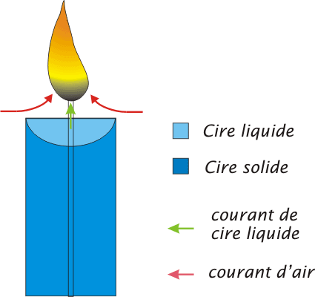 |  |  | 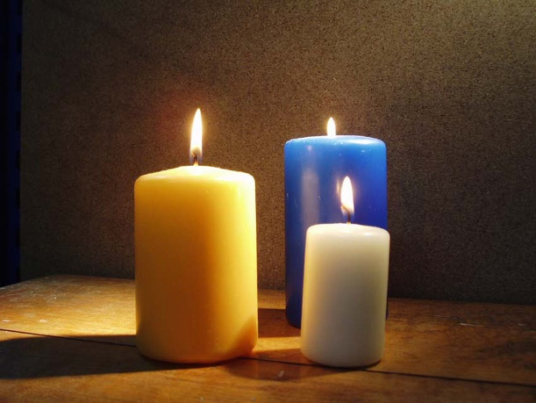
Définitions
primer : Avant de l'installer dans le moule, faire tremper la mèche pendant deux minutes dans la paraffine liquide.

Comment brûle une bougie ?
Deux composants travaillent ensemble dans une bougie:
- le combustible, constitué d'un type ou l'autre de cire,
- la mèche, constituée d'un cordon tressé absorbant.
La mèche doit être naturellement absorbante, comme un essuie-éponge, ou elle doit avoir une forte action capillaire car le rôle d'une mèche est d'absorber la cire liquide et de la "pousser vers le haut" pendant que la bougie brûle.
C'est la paraffine gazéifiée qui entretient la flamme et non pas la mèche.
La paraffine est un hydrocarbure lourd extrait du pétrole.
Lorsque vous allumez une bougie, vous faites fondre la cire dans et autour de la mèche. La mèche absorbe la cire liquéfiée et la pousse vers le haut. La chaleur de la flamme vaporise la cire et c'est cette vapeur de cire qui brûle.
Vous pouvez vérifier que c'est la vapeur de cire qui brûle et non la cire liquide en réalisant deux expériences simples:
- Procurez-vous un petit tube de verre et placez une extrémité dans la flamme d'une bougie à un angle de 45°. Vous pouvez enflammer l'autre extrémité du tube et obtenir une deuxième flamme.
La vapeur de cire monte dans le tube de verre et c'est elle qui alimente cette seconde flamme.
- Lorsque vous soufflez une bougie, vous remarquez qu'un filet de vapeur blanche s'élève de la mèche. Cette vapeur blanche est de la vapeur de paraffine. Cette vapeur subsiste tant que la mèche est encore assez chaude pour vaporiser la paraffine liquide. Si vous approchez une allumette enflammée de ce filet de vapeur, la flamme va descendre le long du filet et rallumer la bougie.
Matériel  - Paraffine solide  - Acide stéarique ou cire d’abeille  - mèche  - colorant et/ou parfum  - réchaud  - thermomètre  - moule |  | Principe  - Chauffer le mélange entre 82 et 88°C.  - Couper une mèche à 6cm de plus que la hauteur du moule.  - Primer la mèche dans le mélange pendant 2 min.  - Après l’avoir égouttée, tendre la mèche et laisser sécher.  - On peut si on le souhaite colorer le mélange.  - Placer le moule dans le four pour que celui-ci ne refroidisse pas brutalement le mélange.  - Placer ensuite la mèche au fond du récipient  - Verser lentement le mélange dans le moule.  - Taper les bords du récipient pour faire remonter les bulles d’air.

